LỜI GIỚI THIỆU

Cuộc sống luôn có những quy tắc và chuẩn mực mà mỗi người đều tuân theo, những phong cách sống, lối sống đẹp luôn là điều mà mọi người quan tâm. "Sống đẹp" là sống phù hợp với đạo lý, chuẩn mực của xã hội; Đó là sống với một tâm hồn đẹp, có tình người biết yêu thương, sẻ chia, sống có mục đích, lí tưởng, có hoài bão ước mơ, có ý chí, dũng cảm vượt qua những thử thách, khó khăn trong cuộc sống. Đây là lối sống có văn hóa, làm cho nhân cách của mỗi người ngày càng hoàn thiện, góp phần làm cho cuộc sống, xã hội ngày càng tốt đẹp hơn.
Thư viện nhà trường trân trọng giới thiệu đến các thầy, cô giáo và các em học sinh bộ sách với tựa đề SỐNG ĐẸP MỖI NGÀY của Nhà xuất bản thế giới ấn hành năm 2021. Mỗi cuốn sách là một chủ đề khác nhau, cách dẫn dắt đầy sáng tạo viết về tình thân, tình thầy trò, tình bạn bè, tình yêu đã được chia sẻ trong bộ sách và những bài học vô giá trong cuộc sống là hành trang cần thiết cho mỗi con người phát triển những phẩm chất đạo đức tốt đẹp, hướng tới những thói quen cư xử đúng mực và hiểu thêm những khía cạnh đa dạng của cuộc sống.
Với thông điệp chia sẻ yêu thương SỐNG ĐẸP MỖI NGÀY cho chúng ta những suy ngẫm về những bài học, triết lý cuộc sống đầy ý nghĩa, giúp bạn sống trọn vẹn, sống đẹp mỗi ngày.
Hy vọng những cuốn sách nhỏ sẽ là những món quà đầy ý nghĩa đối với các em học sinh trường TH Giang Biên.
Trong quá trình biên soạn thư mục sẽ không tránh khỏi những thiếu sót, tôi rất mong sự đóng góp ý kiến chân thành của các thầy, cô giáo và các em học sinh để bản thư mục được hoàn thiện hơn.
Trân trọng giới thiệu đến thầy cô cùng các em!

Thư mục sách: Sống đẹp mỗi ngày - 1 -
NỘI DUNG THƯ MỤC

I. Lý do, mục đích
Nhằm tạo cho các em thói quen say mê đọc sách ngay từ khi còn nhỏ tuổi, góp thêm tiếng nói định hướng xây dựng văn hóa đọc trong trường. nuôi dưỡng tâm hồn, nhân cách trẻ em. Giúp các em tiếp thu dần những tri thức cần thiết trong đời sống, giúp hình thành, phát triển nhân cách.
Những câu chuyện “sống đẹp mỗi ngày” giúp bồi đắp cảm xúc, tình yêu thương, lòng vị tha, lòng dũng cảm, giúp trẻ nhận biết điều hay lẽ phải, rèn luyện tính cách. Trẻ sẽ được nuôi dưỡng tâm hồn để vươn tới những điều lớn lao!
Để đáp ứng nhu cầu giảng dạy, học tập của giáo viên và học sinh trong trường. Thư viện trường Tiểu học Giang Biên xin kính gửi tới thầy cô, các bậc phụ huynh và các em học sinh bản thư mục “Thư mục sách: Sống đẹp mỗi ngày” qua đó sẽ giúp bạn đọc dễ dàng tìm kiếm, lựa chọn được các tài liệu phù hợp thiết thực với nhu cầu giảng dạy, học tập. Những cuốn sách dưới đây đều có trong thư viện trường, thư viện rất vui và hân hạnh được đón chào các bạn đến đọc, tìm hiểu, nghiên cứu học tập.
II. Đối tượng.
Thư mục sách: Sống đẹp mỗi ngày nhằm phục vụ cho giáo viên và học sinh.
III. Cấu trúc:
Thư mục gồm 3 phần:
+ Phần 1: Lời giới thiệu
+ Phần 2: Nội dung
+ Phần 3: Mục lục

Thư mục sách: Sống đẹp mỗi ngày - 2 -
1/. Tình yêu bất tận của mẹ
*Mô tả:
Tình yêu bất tận của mẹ: Đôi mắt con là của mẹ: truyện kể/ B.s Mai Hương, Chí Thành.- Tái bản lần thứ hai.- H.: Thế giới; 2021.- 188tr.; 21cm.- (Tủ sách sống đẹp mỗi ngày)

* Tóm tắt:
Bằng những câu chuyện nhỏ, dễ đọc, dễ hiểu viết về đề tài Mẹ, cuốn sách sẽ giúp các em hiểu thêm về tình cảm mà mẹ đã luôn dành cho các em. Hình ảnh người mẹ trong từng câu chuyện nhỏ giúp các em liên tưởng đến bao vất vả, khó khăn và lo toan của mẹ khi mang các bạn đến với cuộc đời này và hằng ngày yêu thương nuôi nấng, chăm sóc các bạn. Qua những câu chuyện đơn giản xuất phát từ chính cuộc sống thường nhật, các em có thể tìm thấy bài học ý nghĩa cho cho chính bản thân mình để biết yêu thương mẹ hơn, nghe lời mẹ và cố gắng ngoan ngoãn để giúp đỡ mẹ nhiều hơn.
SĐK:STK 4107-4109

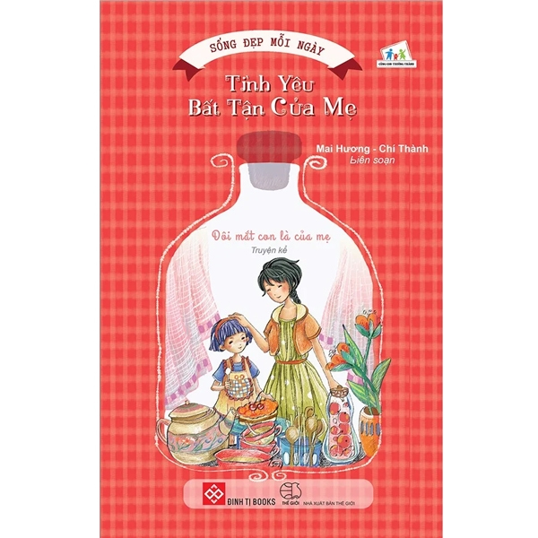
Thư mục sách: Sống đẹp mỗi ngày - 3 -
2./ Sống bằng cả trái tim
*Mô tả
Sống bằng cả trái tim: Yêu thương khi còn có thể: truyện kể/ B.s Mai Hương, Chí Thành.- Tái bản lần thứ hai.- H.: Thế giới; 2021.- 184tr.; 21cm.- (Tủ sách sống đẹp mỗi ngày)

* Tóm tắt:
Các em sẽ được chia sẻ, trải nghiệm những điều đáng quý, những phút giây ngọt ngào của cuộc sống, về tình cảm thầy cô, bạn bè, tình thương yêu gia đình giữa những lo toan bộn bề của cuộc sống, về tình người ấm áp, bao dung qua nhiều câu chuyện nhỏ.
SĐK:STK 4116- 4118
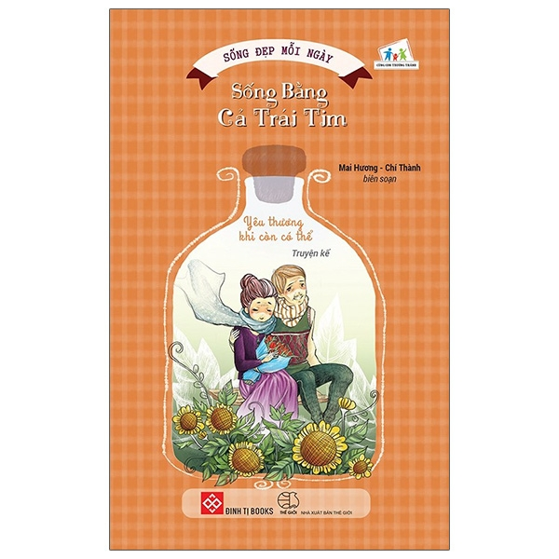
Thư mục sách: Sống đẹp mỗi ngày - 4 -
3/. Mỗi ngày nên chọn một niềm vui
*Mô tả
Mỗi ngày nên chọn một niềm vui: Một ngôi sao, một định mệnh: truyện kể/ B.s Mai Hương, Chí Thành.- Tái bản lần thứ hai.- H.: Thế giới; 2021.- 180tr.; 21cm.- (Tủ sách sống đẹp mỗi ngày)

* Tóm tắt:
Đọc cuốn sách, chúng ta có thể thấy, không chỉ dành cho trẻ em mà đối với người lớn, mỗi khi đọc nó, cũng sẽ thấy được những bài học quý giá và lắng lại để suy ngẫm. Một chút chậm lại để mạnh mẽ tiến lên và một chút tĩnh lặng để nhận ra những điều giản dị nhưng tốt đẹp đang hiện hữu. Và một chút yêu thương để những đau khổ, mất mát sẽ qua đi, để cuộc đời chỉ còn lại những điều tốt đẹp.
SĐK:STK 4105-4106
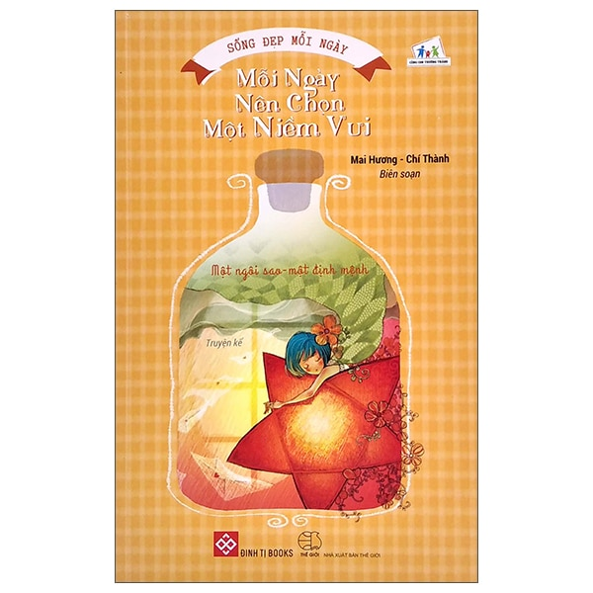
Thư mục sách: Sống đẹp mỗi ngày - 5 -
4/. Chắp cánh yêu thương
*Mô tả
Chắp cánh yêu thương: truyện kể/ B.s Mai Hương, Chí Thành.- Tái bản lần thứ hai.- H.: Thế giới; 2021.- 188tr.; 21cm.- (Tủ sách sống đẹp mỗi ngày)
* Tóm tắt:
Trải nghiệm những điều đáng quý, những phút giây ngọt ngào của cuộc sống, về tình cảm thầy cô, bạn bè, tình thương yêu gia đình giữa những lo toan bộn bề của cuộc sống, về tình người ấm áp, bao dung qua nhiều câu chuyện nhỏ sẽ nuôi dưỡng tâm hồn để cá em vươn tới những chân trời ước mơ.
SĐK:STK 4092-4093

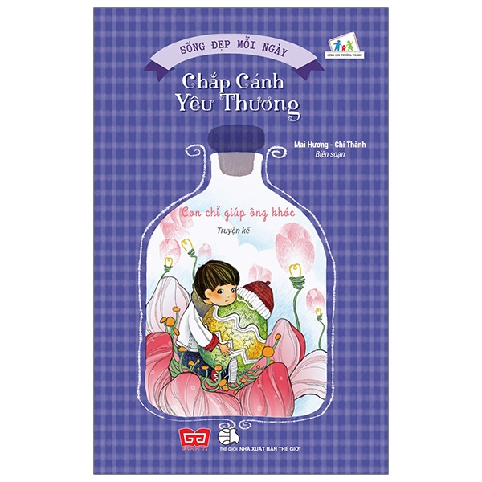
Thư mục sách: Sống đẹp mỗi ngày - 6 -
5./ Tình cha ấm áp
*Mô tả
Tình cha ấm áp: truyện kể/ B.s Mai Hương, Chí Thành.- Tái bản lần thứ hai.- H.: Thế giới; 2021.- 188tr.; 21cm.- (Tủ sách sống đẹp mỗi ngày)
* Tóm tắt:
Cuốn sách Tình cha ấm áp là câu chuyện về tình thương ấm áp của cha “Tình phụ tử là sợi chỉ đỏ truyền từ thế hệ này qua thế hệ khác”. Cuộc đời nhắc chúng ta bến đỗ bình yên và giúp con người an lòng nhất là gia đình. Cha sẽ luôn dang rộng vòng tay đón con trở về và tiếp thêm sức mạnh để con đứng lên bước tiếp thật vững vàng trên con đường mình chọn. SĐK:STK 4094-4095
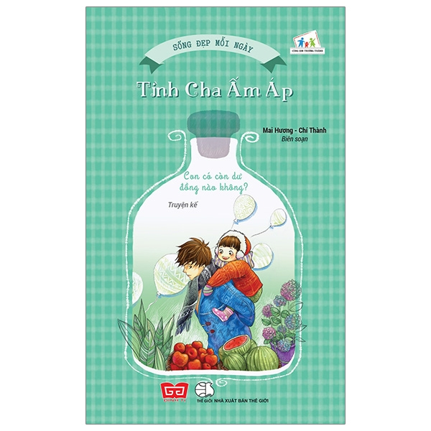

Thư mục sách: Sống đẹp mỗi ngày - 7 -
6./ Hành trang cuộc sống.
*Mô tả
Hành trang cuộc sống: Mạnh mẽ hơn ngày hôm qua: truyện kể/ B.s Mai Hương, Chí Thành.- Tái bản lần thứ hai.- H.: Thế giới; 2021.- 184tr.; 21cm.- (Tủ sách sống đẹp mỗi ngày)
* Tóm tắt:
Ở cuốn sách Hành trang cuộc sống, Mạnh mẽ hơn ngày hôm qua là những câu chuyện về niềm tin vào tài năng, nghị lực và ý chí của bản thân. Cái thành công nhất trong cuộc đời là chiến thắng chính bản thân mình, vượt lên chính mình. Tập truyện như là chất dẫn giúp ta dựng lại bản thân và mạnh mẽ hơn trong cuộc đời...
SĐK:STK 4098-4100

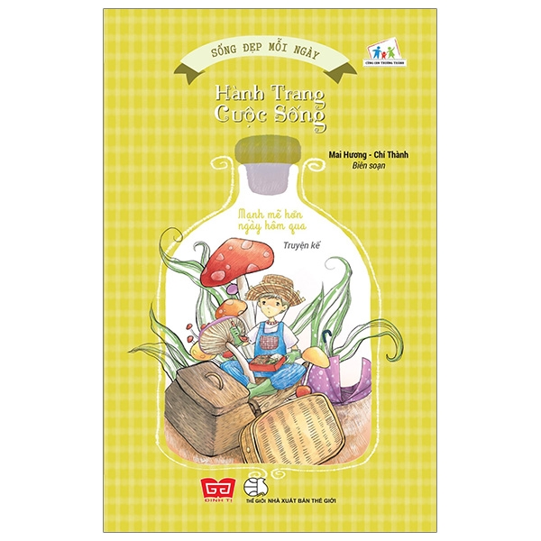

Thư mục sách: Sống đẹp mỗi ngày - 8 -
7./ Chuyện về thầy cô và bạn bè
*Mô tả
Chuyện về thầy cô và bạn bè : Lớp học về lòng trắc ẩn: truyện kể/ B.s Mai Hương, Chí Thành.- Tái bản lần thứ hai.- H.: Thế giới; 2021.- 180tr.; 21cm.- (Tủ sách sống đẹp mỗi ngày)
*Tóm tắt:
Cùng với cha mẹ, thầy cô giáo là những người đã dành trọn trái tim và trí tuệ của mình để thắp sáng ngọn lửa tri thức, dạy cho chúng ta biết bao đạo lý làm người, những chuẩn mực trong cuộc sống để chúng ta bước vào đời “Những người thầy như những ngọn nến-cháy hết mình để thắp sáng đường đi cho những người khác, là người khơi dậy ngọn lửa cho tâm hồn”. Hoặc suy ngẫm về tình bạn “Tình bạn là hai chữ tuy giản đơn nhưng vô cùng thiêng liêng”, tình bạn bè thân thiết, đồng cảm và giúp đỡ lẫn nhau…Tất cả đều là những tình cảm đáng quý và gần gũi mà mỗi người đều có và cần trân trọng gìn giữ.
SĐK:STK 4101-4103

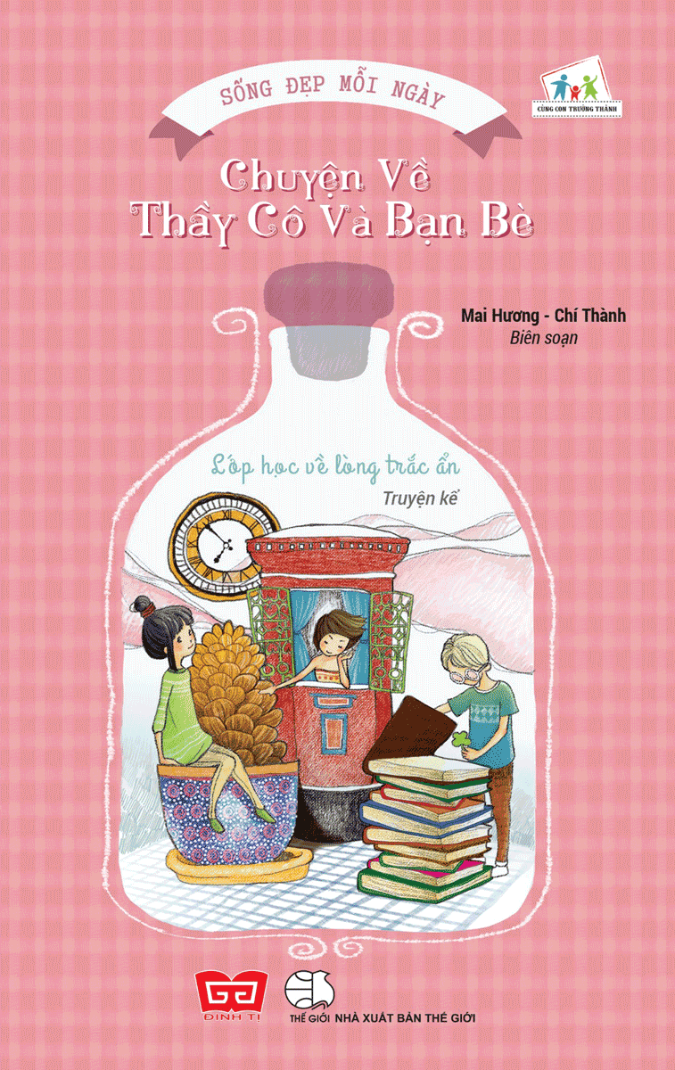

Thư mục sách: Sống đẹp mỗi ngày - 9 -
8/. Bài học vô giá
*Mô tả
Bài học vô giá: Cây nào quả đó: truyện kể/ B.s Mai Hương, Chí Thành.- Tái bản lần thứ hai.- H.: Thế giới; 2021.- 184tr.; 21cm.- (Tủ sách sống đẹp mỗi ngày)
* Tóm tắt:
Sống đẹp mỗi ngày - Bài học vô giá: Cây nào quả đó là 56 câu chuyện về thái độ sống, cách đối nhân xử thế ở đời, giúp chúng ta rút ra kinh nghiệm trong những hành vi thường nhật. Đó là: Ước mơ, tình bạn, những điều nhỏ nhặt, điều kỳ diệu của cuộc sống, người thầy của tuổi thơ,….
Mỗi câu chuyện là một kỷ niệm, một bài học quý giá, tuyệt vời. Đó sẽ là hành trang giúp chúng ta vững bước vào đời.
SĐK:STK 4110-4112
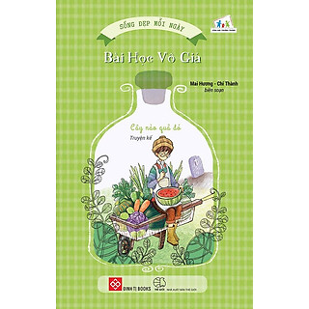

Thư mục sách: Sống đẹp mỗi ngày - 10 -
9/. Khát vọng sống
*Mô tả
Khát vọng sống: Đừng nói không bao giờ: truyện kể/ B.s Mai Hương, Chí Thành.- Tái bản lần thứ nhất.- H.: Thế giới; 2020.- 180tr.; 21cm.- (Tủ sách sống đẹp mỗi ngày)
* Tóm tắt:
Cuộc sống không phải lúc nào cũng tươi sáng, ngập tràn niềm vui, đôi khi chúng ta sẽ rơi vào tâm trạng buồn tủi, cô đơn, tuyệt vọng... Bạn hãy vững tin và luôn thắp cháy trong tim ngọn lửa khát vọng sống, vấp ngã ở đây hãy đứng lên ở đó, nỗ lực và kiên trì đến cùng, nhất định bạn sẽ vượt qua những "khoảng trống" vô hình đó.
SĐK:STK 4096-4097

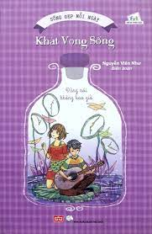

Thư mục sách: Sống đẹp mỗi ngày - 11 -
10/. Bạn có thể thay đổi thế giới
*Mô tả
Bạn có thể thay đổi thế giới: Chỉ thua khi đầu hàng: truyện kể/ B.s Mai Hương, Chí Thành.- Tái bản lần thứ hai.- H.: Thế giới; 2021.- 156tr.; 21cm.- (Tủ sách sống đẹp mỗi ngày)
* Tóm tắt:
Bạn Có Thể Thay Đổi Thế Giới: Chỉ thua khi đầu hàng là những câu chuyện về thái độ đối mặt và dũng cảm chấp nhận khó khăn, thử thách giúp chúng ta thêm tự tin trong cuộc sống. Mỗi câu chuyện trong Tủ sách Sống đẹp mỗi ngày, ngày càng gần gũi hơn với trái tim mỗi người. Hãy đọc và có những trải nghiệm đầy thú vị qua những câu chuyện nhỏ trong tập sách này.
SĐK:STK 4113 - 4115

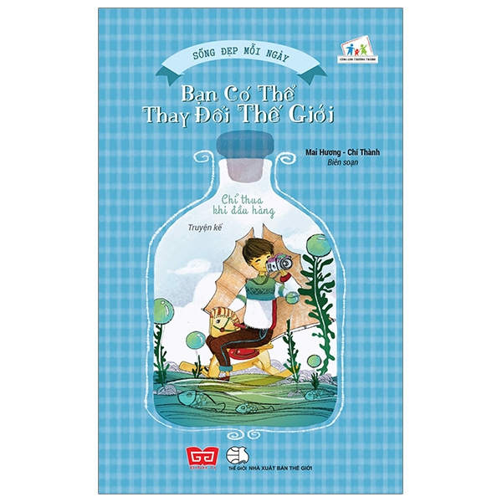
Thư mục sách: Sống đẹp mỗi ngày - 12 -
11/. Gia đình thân yêu
*Mô tả
Mỗi ngày nên chọn một niềm vui: Một ngôi sao, một định mệnh: truyện kể/ B.s Mai Hương, Chí Thành.- Tái bản lần thứ hai.- H.: Thế giới; 2021.- 180tr.; 21cm.- (Tủ sách sống đẹp mỗi ngày)
* Tóm tắt:
Cuốn sách Gia đình thân yêu với những hình minh họa đẹp mắt, gần gũi giúp con cảm nhận được niềm vui, sự đầm ấm những lúc quây quần cùng gia đình. Giúp bé phát triển kĩ năng đọc, tạo nền tảng vững chắc cho tư duy của bé.
SĐK: Đ 2309- 2312
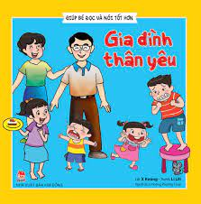.
Thư mục sách: Sống đẹp mỗi ngày - 13 -
12/. Chúng tớ luôn vui vẻ
*Mô tả
Mỗi ngày nên chọn một niềm vui: Một ngôi sao, một định mệnh: truyện kể/ B.s Mai Hương, Chí Thành.- Tái bản lần thứ hai.- H.: Thế giới; 2021.- 180tr.; 21cm.- (Tủ sách sống đẹp mỗi ngày)
* Tóm tắt:
Cuốn Chúng tớ luôn vui vẻ với những hình minh họa sinh động, giúp con biết chấp nhận một cách vui vẻ về suy nghĩ khác nhau giữa các thế hệ trong gia đình, cùng gia đình tạo cảm xúc yêu thương và chia sẻ. Cuốn sách là món quà quý gửi đến các bạn nhỏ.
SĐK: Đ 2305- 2308

. 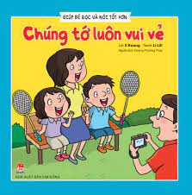
Thư mục sách: Sống đẹp mỗi ngày - 14 -
13/. Một ngày của chúng tớ
*Mô tả
Một ngày của chúng tớ/ Lời: X Kwang; Tranh Li Lili, Hoàng Phương Thuý dịch. - H.: Kim Đồng, 2016.- 12tr.; 19 cm.

* Tóm tắt:
Cuốn sách Một ngày của chúng tớ giúp bé đọc và hiểu về công việc của những người thân trong gia đình và đó cũng là cách để các em biết quan tâm, yêu thương những người thân yêu của mình.
SĐK: Đ 2301- 2304

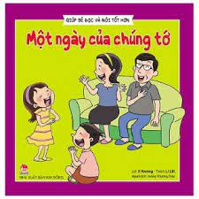
Thư mục sách: Sống đẹp mỗi ngày - 15 -
14/. Cùng ra vườn hoa
*Mô tả
Cùng ra vườn hoa / Lời: X Kwang; Tranh Li Lili, Hoàng Phương Thuý dịch. - H.: Kim Đồng, 2016.- 12tr.; 19 cm.
* Tóm tắt:
Cuốn sách với những câu hỏi đơn giản, câu trả lời chính xác giúp trẻ nhận thức được thế giới xung quanh em có biết bao nhiêu điều mới lạ. Cuốn Cùng ra vườn hoa giúp bé đọc và nói tốt hơn, với những hình minh họa gần gũi giúp con phát triển kĩ năng đọc và tìm tòi thế giới xung quanh.
SĐK: Đ 2292- 2295

. 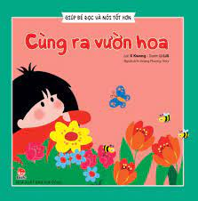

Thư mục sách: Sống đẹp mỗi ngày - 16 -
15/. Vui chơi ngoài trời
*Mô tả
Vui chơi ngoài trời/ Lời: X Kwang; Tranh Li Lili, Hoàng Phương Thuý dịch. - H.: Kim Đồng, 2016.- 12tr.; 19 cm.

* Tóm tắt:
Cuốn sách Vui chơi ngoài trời với những hình minh họa gần gũi giúp con biết thêm một số hoạt động ngoài trời khi thời tiết cho phép. Giúp bé phát triển kĩ năng nhận biết về thời tiêt, thiên nhiên…
SĐK: Đ 2296- 2300
. 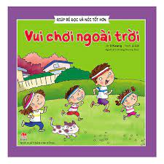
Thư mục sách: Sống đẹp mỗi ngày - 17 -
16/. Cẩn thận khi trời mưa
*Mô tả:
Cẩn thận khi trời mưa/ Lời: X Kwang; Tranh Li Lili, Hoàng Phương Thuý dịch. - H.: Kim Đồng, 2017.- 12tr.; 18,5x18,5 cm.

* Tóm tắt:
Cuốn Cẩn thận khi trời mưa với mẫu câu, từ đơn giản, chính xác , với những hình minh họa chi tiết, gần gũi giúp con biết một số viêc khi trời mưa và các hiện tượng thiên nhiên cần tránh. Giúp bé phát triển kĩ năng đọc, tạo thói quen đọc sách cho bé.
SĐK: Đ 2287- 2291

. 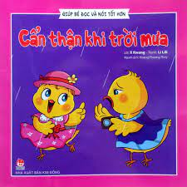
Thư mục sách: Sống đẹp mỗi ngày - 18 -
17/. Tớ biết nội quy, tớ tuân thủ
*Mô tả
Tớ biết nội quy, tớ tuân thủ!: Truyện tranh: song ngữ Anh – Việt/ Cherij.Meiners;Tranh:Meredith Jonhson; Hiền Nhíp dịch. – Tái bản làn thứ 1. - H. : Dân Trí; công ty sách Alpha, 2021.- 40 tr.; tranh màu ; 23cm. – ( Học cách sống hòa thuận)
* Tóm tắt:
Tớ Biết Nội Quy, Tớ Tuân Thủ! - Know And Follow The Rules là một cuốn sách trong bộ "Học Cách Sống Hoà Thuận - Learning To Get Along" do ETS - Alpha Books mua bản quyền từ nhà xuất bản Free Spirit - NXB chuyên về sách Giáo Dục của Hoa Kỳ.
Bằng những câu từ đơn giản và tranh minh họa gợi mở, cuốn sách sẽ giúp trẻ hiểu các quy tắc có ý nghĩa như thế nào trong cuộc sống. Chúng giữ an toàn cho chúng ta, bảo vệ các mối quan hệ và thiết lập sự công bằng. Từ những nhận thức đó,trẻ sẽ tự giác tuân theo các quy định để tự bảo vệ mình và không làm ảnh hưởng đến những người xung quanh.
Cuốn sách gồm 3 phần:
+ Phần 1: Giới thiệu một số nội quy.
+ Phần 2: Góc tư vấn và chia sẻ
+ Phần 3: Một số trò chơi tuân thủ nội quy
SĐK: Đ 2514 - 2518
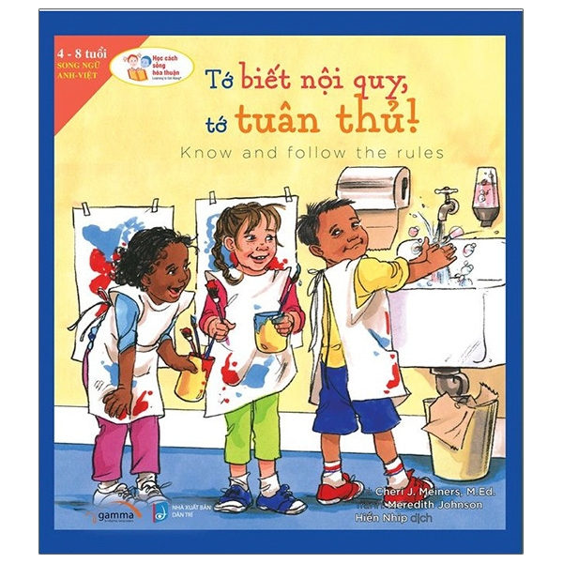
Thư mục sách: Sống đẹp mỗi ngày - 19 -
18./ Tớ trung thực, tớ nói sự thật!
*Mô tả:
Tớ trung thực, tớ nói sự thật!: Truyện tranh: song ngữ Anh – Việt/ Cherij.Meiners;Tranh:Meredith Jonhson; Hiền Nhíp dịch. – Tái bản làn thứ 2. - H. : Dân Trí; công ty sách Alpha, 2020.- 40 tr.; tranh màu ; 23cm. – (Học cách sống hòa thuận)
* Tóm tắt
Trong cuộc sống, nói dối đôi khi dễ dàng hơn nói thật. Hầu như đứa trẻ nào cũng từng nối dối, nhất là khi muốn né tránh hậu quả do mình gây ra. Trẻ cần sớm học cách phân biệt đâu là nói dối và nói thật tốt hơn nói dối.Từ những câu chữ đơn giản mà thuyết phục kèm tranh minh họa hấp dẫn, cuốn sách này giúp trẻ xây dựng nền tảng cho thói quen trung thực và sống thẳn thắn.
Cuốn sách gồm 3 phần:
+ Phần 1: Học cách trung thực.
+ Phần 2: Góc tư vấn và chia sẻ
+ Phần 3: Một số trò chơi trung thực
SĐK: Đ 2504 - 2508
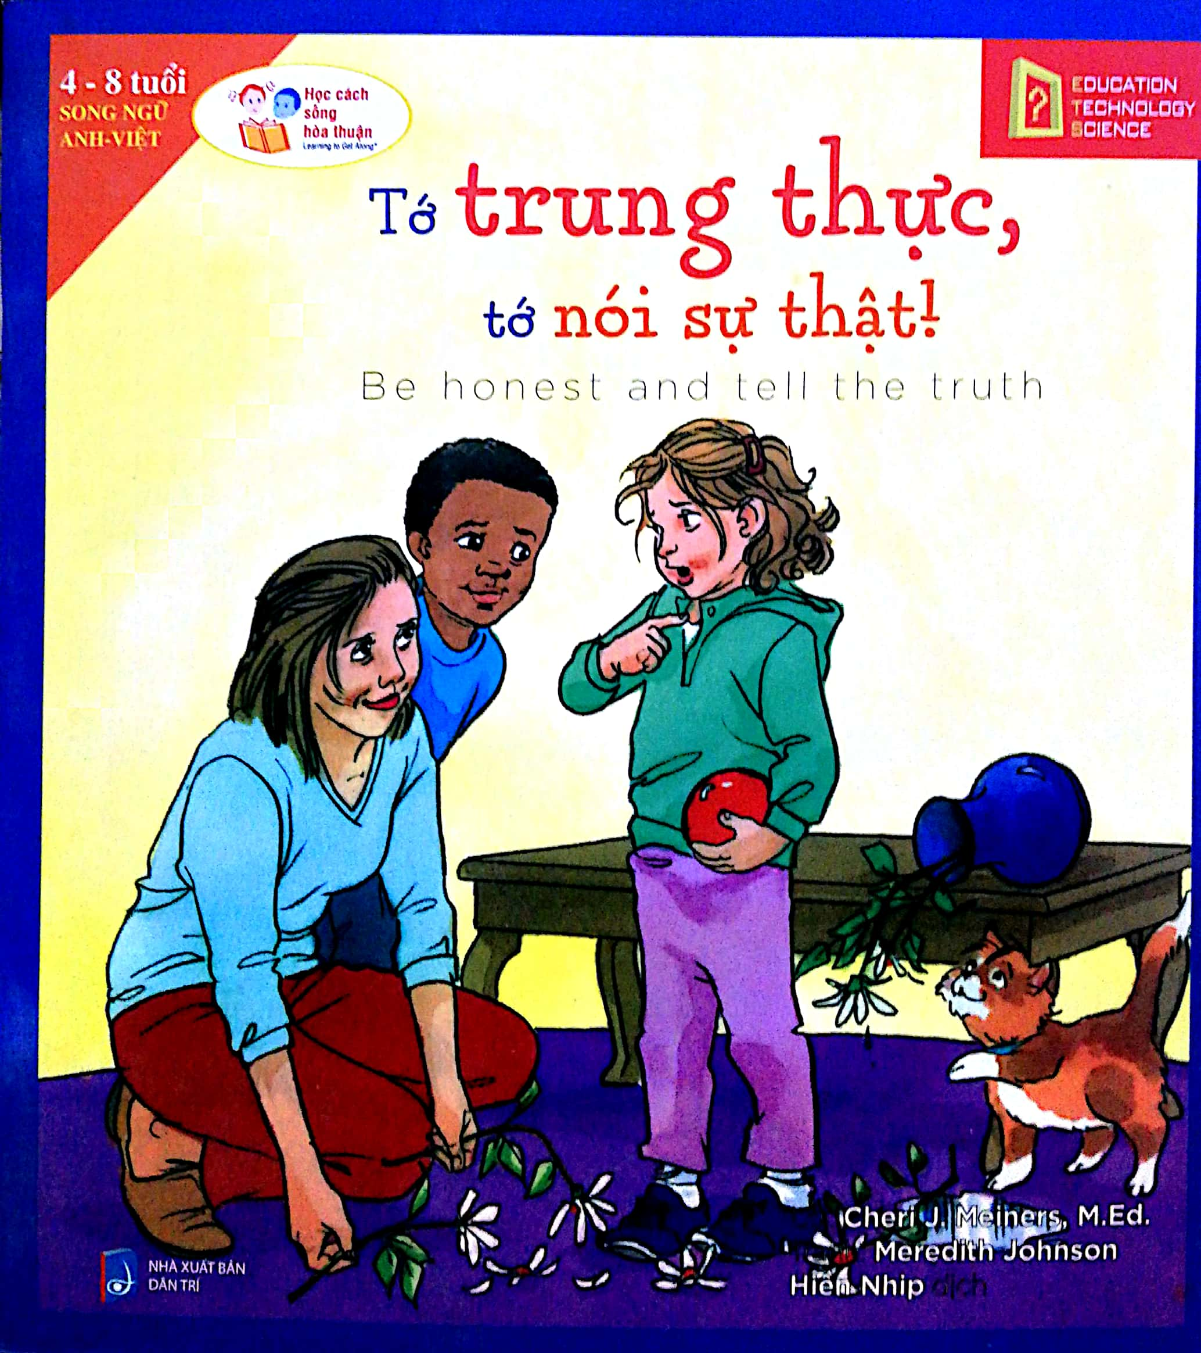

Thư mục sách: Sống đẹp mỗi ngày - 20 -
19/. Mình chia sẻ, mình cùng chơi!
Mình chia sẻ, mình cùng chơi!: Truyện tranh: song ngữ Anh – Việt/Cherij.Meiners;Tranh:Meredith Jonhson; Hiền Nhíp dịch. – Tái bản làn thứ 2. - H. : Dân Trí; công ty sách Alpha, 2020.- 40 tr.; tranh màu ; 23cm. – ( Học cách sống hòa thuận)
* Tóm tắt:
Cuốn sách này là bài học đầu tiên về sự chia sẻ. Qua câu từ đơn giản dễ tiếp nhận và minh họa hấp dẫn, trẻ sẽ nhận ra một điều hết sức tự nhiên: Chia sẻ là thói quen cần có khi sông strong cộng đồng. Chủ đề của cuốn sách xoay quanh hai câu hỏi trọng tâm: “Chúng ta sẽ thế nào nếu không chịu chia sẻ?”, “Nếu ai đó không chịu chia sẻ mình sẽ làm thế nào?” Nhận thức được điều này, trẻ sẽ vui vẻ và biết cách chia sẻ kiến thức, ý tưởng, thời gianvowis những người xung quanh.
Cuốn sách gồm 3 phần:
+ Phần 1: Học cách chia sẻ.
+ Phần 2: Góc tư vấn và chia sẻ
+ Phần 3: Một số trò chơi cùng chơi, cùng chia sẻ
SĐK: Đ 2509 - 2513
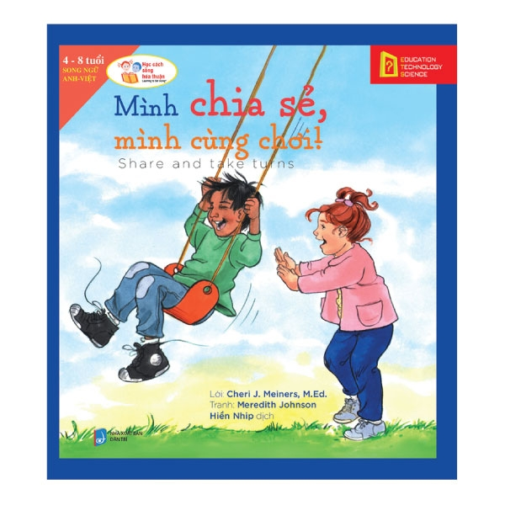
Thư mục sách: Sống đẹp mỗi ngày - 21 -
20/. Tớ đồng cảm, tớ quan tâm!
Tớ đồng cảm, tớ quan tâm!: Truyện tranh: song ngữ Anh – Việt/Cherij.Meiners;Tranh:Meredith Jonhson; Hiền Nhíp dịch. – Tái bản làn thứ 2. - H. : Dân Trí; công ty sách Alpha, 2020.- 40 tr.; tranh màu ; 23cm. – ( Học cách sống hòa thuận)
* Tóm tắt:
Cuốn sách này bước đầu hướng dẫn trẻ cách xây dựng mối đồng cảm với người xung quanh. Qua câu từ đơn giản, ngắn gọn, giàu cảm xúc, dễ tiếp nhận và minh họa hấp dẫn, trẻ sẽ biết đặt mình vào vị trí của người khác để hiểu được cảm giác của họ. Từ đó, có sự đồng cảm, nuôi dưỡng các mối quan hệ trong cuộc sống. Điều này sẽ giúp trẻ biết lắng nghe, thấu hiể và tôn trọng cảm xúc của người khác. Qua đó trẻ học được cách quan tâm.
Cuốn sách gồm 3 phần:
+ Phần 1: Học cách quan tâm.
+ Phần 2: Góc tư vấn và chia sẻ
+ Phần 3: Một số trò chơi thấu hiểu
SĐK: Đ 2519 - 2523
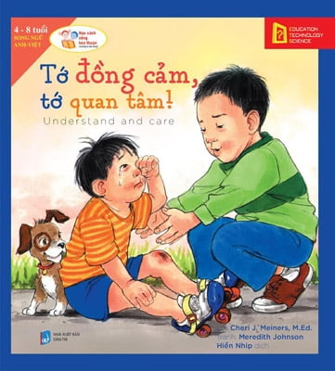

Thư mục sách: Sống đẹp mỗi ngày - 22 -
Đây là những cuốn sách mang tính giáo dục cao, giúp các thầy cô giáo cùng các em học sinh tham khảo trong giảng dạy và học tập.
Mong rằng thầy cô sẽ có những đóng góp, bổ sung kịp thời để thư viện có thể hoàn thiện hơn trong những cuốn thư mục tiếp theo.

Thư mục sách: Sống đẹp mỗi ngày - 23 -
MỤC LỤC
 | STT | Tên sách |  | Trang
 | 1 | Tình yêu bất tận của mẹ |  | 3
 | 2 | Sống bằng cả trái tim |  | 4
 | 3 | Mỗi ngày nên chọn một niềm vui |  | 5
 | 4 | Chắp cánh yêu thương |  | 6
 | 5 | Tình cha ấm áp |  | 7
 | 6 | Hành trang cuộc sống. |  | 8
 | 7 | Chuyện về thầy cô và bạn bè |  | 9
 | 8 | Bài học vô giá |  | 10
 | 9 | Khát vọng sống |  | 11
 | 10 | Bạn có thể thay đổi thế giới |  | 12
 | 11 | Gia đình thân yêu |  | 13
 | 12 | Chúng tớ luôn vui vẻ |  | 14
 | 13 | Một ngày của chúng tớ |  | 15
 | 14 | Cùng ra vườn hoa |  | 16
 | 15 | Vui chơi ngoài trời |  | 17
 | 16 | Cẩn thận khi trời mưa |  | 18
 | 17 | Tớ biết nội quy, tớ tuân thủ |  | 19
 | 18 | Tớ trung thực, tớ nói sự thật! |  | 20
 | 19 | Mình chia sẻ, mình cùng chơi! |  | 21
 | 20 | Tớ đồng cảm, tớ quan tâm |  | 22
 |  |  | Tổ công tác thư viện

